**Маршрут урока**

**«Из века каменного в век железный»**

**Этап 1,2,3,4,5,6,7,8.**  Первый этаж. Аудитория № 34

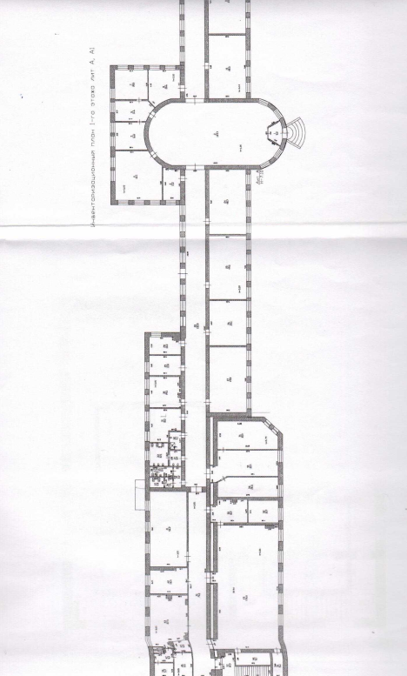

**Ауд. 34**